
Ingyenes kiadvány

XIII. évfolyam 10.szám 2016. október

Tájékoztató
Tiszakécske város Önkormányzat Képviselő-testületének a városháza
tanácskozó termében megtartott 2016. október 27-i üléséről

A tárgyalt napirendi pontok:
1. Hulladékszállítási, -gyűjtési, -elhelyezési közszolgáltatás ellátása
Előadó: Tóth János polgármester
A Képviselő-testület határozatának értelmében a települési hulladékkal kapcsolatos kötelező helyi közszolgáltatást 2016. november 01-től az FBH-MP Közszolgáltató Nonprofit Kft. látja el határozott ideig, a hulladékkal kapcsolatos kötelező helyi közszolgáltatás ellátására kiírt közbeszerzési eljárás eredményes lebonyolításáig, de legkésőbb 2017. március 31-ig. A Közszolgáltató igénybe veszi a Tiszakécskei Városüzemeltetési Nonprofit Kft-t alvállalkozóként.

2. Tiszakécskei Polgármesteri Hivatal 2017. évi belső ellenőrzési terve
Előadó: Gombosné Dr. Lipka Klaudia jegyző
A Képviselő-testület elfogadta a költségvetési szervek belső kontroll rendszeréről és belső ellenőrzéséről szóló kormányrendeletnek megfelelően készített, 2017. évre vonatkozó belső ellenőrzési tervet.
Az éves ellenőrzés tárgyát képezi az Egyesített Szociális Intézmény működési rendjének, - a Polgármesteri Hivatal munkafolyamatainak valamint a Városgondnokság által végzett piaci helypénz, helyfoglalási díj és egyéb díjak beszedésének ellenőrzése.

3. Kosárlabda csarnok építése
Előadó: Tóth János polgármester
A Tiszakécskei Városi Sportegyesületnek lehetősége nyílt kosárlabda csarnok építésére pályázatot benyújtania 84,25% támogatási intenzitással számolva.
Az építéssel kapcsolatos becslések alapján a csarnok várható mérete 2.100 m² lenne, becsült bekerülési költsége (közművekkel, megközelítési utakkal és parkolókkal együtt) bruttó 718.187eFt. Ez alapján az önkormányzatnak 112.963eFt saját erőt kellene biztosítania.

Az építéshatóságtól elvi engedélyt kell kérni, viszont ehhez el kell készíttetni a terveket, melynek díját meg kell előlegeznünk a VSE számára.
A kosárlabda csarnok elhelyezésére a 2-es ABC mögötti terület a legmegfelelőbb, amit így vissza kell vásárolnunk a terület tulajdonosától.

A Képviselő-testület hozzájárult a szükséges terület (2-es ABC mögötti rész) 22 millió Ft áron történő visszavásárlásához. Ezzel egyidejűleg határozott a kosárlabda csarnok megépítéséhez szükséges tervezési díj és saját erő biztosításáról.

4. Sportliget fejlesztési pályázat III. üteméhez tulajdonosi hozzájárulások megadása
Előadó: Tóth János polgármester
A Képviselő-testület tulajdonosi hozzájárulását adta a korábban már a VSE által benyújtott III. pályázatához melynek tárgyát „Kihúzható mobillelátó műfüves csarnokba, fűtésrendszer kiépítése, egyéb helyiség felújítása, parkosítás, parkolók építése, járdaépítés és területrendezés” képezi.
A fejlesztés támogatásáról önkormányzatunk már korábban döntött, most csak a pályázat hiánypótlásához szükséges tulajdonosi hozzájárulásra volt szükség.

5. A tiszakécskei Holt-Tisza védelem alá vételének kezdeményezése
Előadó: Tóth János polgármester
A Környezet- és Energiahatékonysági Operatív Program éves fejlesztési keretén belül nevesítésre került a „Vizes élőhelyek rehabilitációja és természetvédelmi kezelése a Közép-Tisza mentén” címen a tiszakécskei Holt-Tisza rehabilitációja. E célra a Kormány 1,2 milliárd forint fedezetet biztosít.

A beruházás konzorciumi formában valósulhat meg, ahol a konzorcium vezetője a Kiskunsági Nemzeti Park Igazgatóság, az önkormányzatunk pedig – mint a terület tulajdonosa – konzorciumi tagként vesz részt.
A támogatást kizárólag védelem alatt álló vizes élőhelyek természetvédelmi célú rehabilitációjára, kezelésére lehet igénybe venni, így – annak ellenére, hogy a Holt-Tisza több védett madár, növényfaj és víziállat élőhelye jelenleg nem állt védettség alatt – a helyi védetté nyilvánítás az önkormányzat legszükségesebb feladata. Ehhez szükséges az érintett terület biológiai felmérése, melynek során megállapításra kerülnek a területen lévő, élő védendő értékek, állat- és növényfajok.

A projekt jelentős előkészítési munkát igényel, így előreláthatóan 2 év szükséges az előkészítéshez, melynek során a felmérések, tervezések, engedélyezések történnek meg, ezt követően pedig a tényleges kivitelezés szintén 2 évet vehet igénybe.
A Képviselő-testület a tiszakécskei Holt-Tisza beruházás előkészítéséről szóló tájékoztatót tudomásul vette.

6. Konzorciumi Együttműködési Megállapodás jóváhagyása
Előadó: Tóth János polgármester
Településünk bekerült a „Közép- és Kelet-Magyarországi szennyvízelvezetési és – kezelési fejlesztés 2. (KKMO 2)” projektbe. Ezáltal a bácsbokodi és cibakházi szennyvízprojektekkel együtt valósulhat meg a tiszakécskei szennyvízelvezetés projekt (Kerekdomb-Tiszabög).
A jogszabályoknak megfelelően konzorciumi megállapodásnak kell létrejönnie a Nemzeti Fejlesztési Programiroda Nonprofit Kft. (projekt lebonyolítója) és az érintett önkormányzatok között. Önkormányzatunknak az építés és a terület elkészítés a konzorciumi feladata, melynek forrása 100%-ban támogatott.
A Képviselő-testület jóváhagyta az NFP és a három önkormányzat között létrejövő Konzorciumi Együttműködési Megállapodást.

7. Gémes Mihály Közhasznú Alapítvány részére visszafizetendő támogatás nyújtása
Előadó: Tóth János polgármester
A Gémes Mihály Közhasznú Alapítvány – az adventi programokat gazdagítva – Szekeres Adrien koncertet szervez 2016. december 4-re, 16 órai kezdettel a Római Katolikus Templomba.
A 45-50 perces zongorakíséretes műsorért előre kell fizetni az előadóművészt kiközvetítő Programiroda részére, viszont az Alapítvány nem tudja megelőlegezni az összeget, ezért – nagy érdeklődésre számítva - visszafizetendő támogatás formájában kéri az önkormányzat támogatását. Az előadó tiszteletdíja - útiköltséggel együtt - 615eFt.

A Képviselő-testület a Gémes Mihály Közhasznú Alapítvány részére 615.000,-Ft visszafizetendő támogatás nyújtásáról határozott, melyben a visszafizetendő összeg a jegyekből származó bevétel, de maximum a kapott támogatás, a visszafizetés határideje 2016. december 15.

8. Beszámoló a Városi Óvodák és Bölcsőde 2015/2016-os nevelési év szakmai munkájáról
Előadó: Tóth János polgármester
A Képviselő-testület tudomásul vette a beszámolót, mely részletes betekintést adott az intézmény óvodáinak és bölcsődéjének – adott nevelési évre vonatkozó - életébe.

A testületi ülés jegyzőkönyvei a Városi Könyvtárban megtekinthetők.

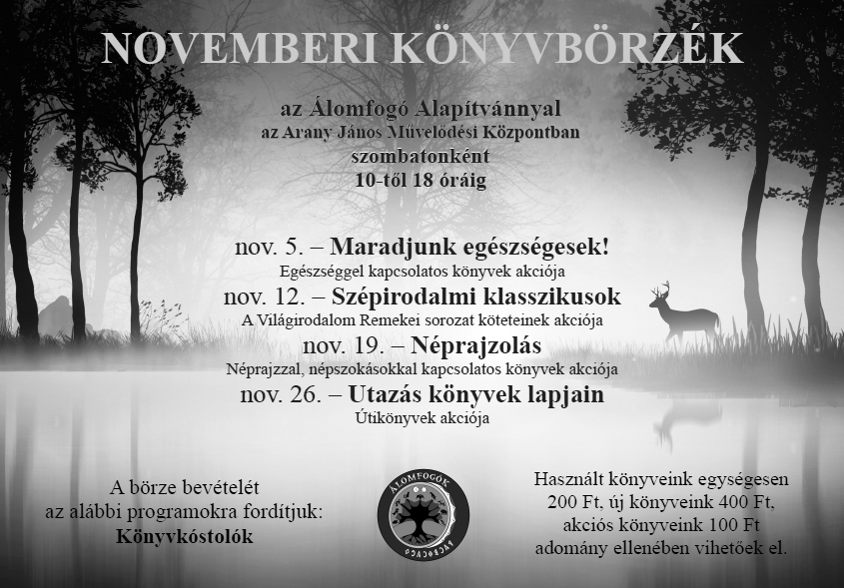
programajánló

November 17-ig tekinthető meg Bardócz Lajos grafikusművész Időhidak c. jubileumi kiállítása.

November 19-ig tekinthetők meg a Rajzfilm Napja alkalmából meghirdetett gyermekrajz pályázat rajzai.

1956 emlékezete
kiállítás a forradalmi események 60. évfordulóján
Megtekinthető 2017. március 17-ig előzetes bejelentkezés alapján.


Anyakönyvi hírek

Házasságot kötöttek

Fábián Ferenc – Pálinkás Adrien
Palaticzki János – Kiss Enikő
Bóni József – Baracsi Petra
Zombor Dávid – Tősi Nóra

Sóbujtó Péter – Járvás Judit

Születtek

Bóka Zsófia (an.: Kerekes Szilvia), Lovas Fanni (an.: Sipos Ágnes), Varga Kamilla (an.: Komjáti Szilvia), Cseri Hanna (an.: Ádám Anett), Rózsa Hanna Izabella (an.: Horváth Julianna), Viczinai László Bence (an.: Viczinai Mariann), Garabuczi Norbert (an.: Nagy Anikó), Szilágyi Gréta és Szilágyi László (an.: Szabó Csilla).
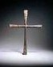
Elhunytak

Zoboki István (élt 61évet), Tordai Bálint (élt 86évet), Kastély Mihály (élt 67évet), Sánta Géza (élt 67évet), Király Imre (élt 94évet), Pintér Károly (élt 86évet), Rózsa Lajos (élt 61évet), Kiss Zoltán (élt 65évet), Gödény Ferenc (élt 89évet), Vajda András (élt 61évet), Törőcsik József (élt 86évet), Nagy Gáborné/Nagy Margit (élt 90évet), Varga Gyuláné/Kiss Magdolna Szidónia (élt 86évet), Lovas Károly (élt 68évet), Gégus Imre (élt 75évet), Varga Károlyné/Fekecs Krisztina (élt 79évet).

.
Kiadó: Tiszakécske Város
Önkormányzata
Főszerkesztő: Varga Andrea
6060 Tiszakécske, Kőrösi út 2.
Internet: http://www.tiszakecske.hu
E-mail: gazd_oszt@tiszakecske.hu
Készült:
Kécske Nyomda Kft.
Felelős vezető: Tóth Géza
Eng.sz.: 2.9.1/456/200

